**ФЕДЕРАЛЬНОЕ АГЕНТСТВО СВЯЗИ**

**ФЕДЕРАЛЬНОЕ ГОСУДАРСТВЕННОЕ БЮДЖЕТНОЕ**

**ОБРАЗОВАТЕЛЬНОЕ УЧРЕЖДЕНИЕ ВЫСШЕГО ОБРАЗОВАНИЯ**

**«САНКТ-ПЕТЕРБУРГСКИЙ**

**ГОСУДАРСТВЕННЫЙ УНИВЕРСИТЕТ ТЕЛЕКОММУНИКАЦИЙ**

**им. проф. М.А. Бонч-Бруевича»**

**(СПбГУТ)**

**Санкт-Петербургский колледж телекоммуникаций**

**Отчет о выполнении  
практического занятия № 16**

Вариант № 10

Выполнил: Обучающиеся 4 курса, 581 группы,

Лепов Алексей Валерьевич

Проверил: преподаватель,  
Баталов Дмитрий Иннокентьевич

Санкт-Петербург

2021 год

1. **Постановка задач.**

* Изучить работу с апплетами.
* Посмотреть на результаты компиляции.
* Также нужно проверить свои навыки загрузки кода программ на хостинге проектов программного обеспечения github.com

1. **Ход выполнения работ.**

* Проанализировано полученное задание, выделены информационные объекты и действия.
* Изучены примеры выполнения задания 1, 2.
* Разработана программа апплета с использованием соответствующих элементов (классов) библиотеки Swing, графических элементов и др.
* В приложении промоделировано вращение спутника вокруг планеты по эллиптической орбите. Когда спутник скрывается за планетой, то не он виден. Также в данной модели продемонстрировано изменение радиуса спутника при его приближении и удалении.

1. **Результаты компиляции программного кода.**

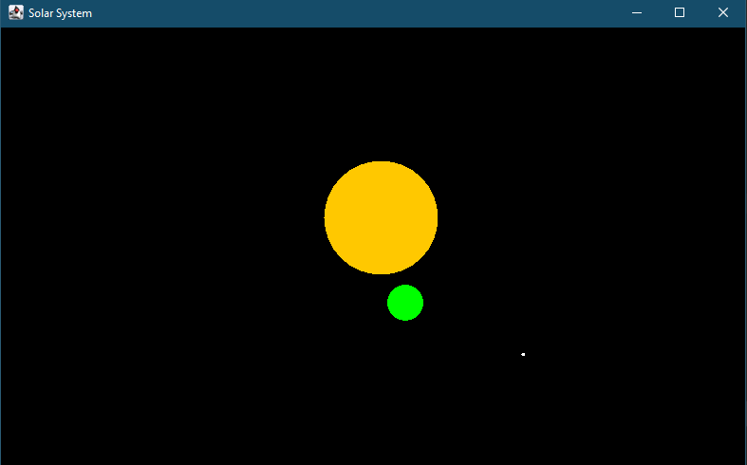

1. *Результат работы программы. Фрагмент работы программы.*

**

1. *Результат работы программы. Программа в работе.*
2. **Исходный код проекта.**

Выгрузка проекта была реализована с помощью онлайн инструментария GitHub: (<https://github.com/AlexeyLepov/SPbCT_LepovAlexey.git>).